# GIỚI THIỆU MỘT SỐ MA TRẬN, BẢN ĐẶC TẢ VÀ ĐỀ KIỂM TRA ĐỊNH KÌ MINH HOẠ

## 1. Khung ma trận và đặc tả đề kiểm tra giữa kì I môn Khoa học tự nhiên, lớp 7

**a) Khung ma trận**

**- Thời điểm kiểm tra:** *Kiểm tra giữa kì 1*

**- Thời gian làm bài:** *60 phút.*

**- Hình thức kiểm tra:** *Kết hợp giữa trắc nghiệm và tự luận (tỉ lệ 50% trắc nghiệm, 50% tự luận).*

**- Cấu trúc:**

- Mức độ đề:*40% Nhận biết; 30% Thông hiểu; 20% Vận dụng; 10% Vận dụng cao.*

- Phần trắc nghiệm: 5,0 điểm, *(gồm 20 câu hỏi: nhận biết: 12 câu, thông hiểu: 8 câu), mỗi câu 0,25 điểm;*

- Phần tự luận: 5,0 điểm gồm 4 câu *(Nhận biết: 1,0 điểm; Thông hiểu: 1,0 điểm; Vận dụng: 2,0 điểm; Vận dụng cao: 1,0 điểm).*

| **Chủ đề** | **MỨC ĐỘ** | | | | | | | | **Tổng số câu** | | **Điểm số** |
| --- | --- | --- | --- | --- | --- | --- | --- | --- | --- | --- | --- |
|  | **Nhận biết** | | **Thông hiểu** | | **Vận dụng** | | **Vận dụng cao** | |
| **Tự luận** | **Trắc nghiệm** | **Tự luận** | **Trắc nghiệm** | **Tự luận** | **Trắc nghiệm** | **Tự luận** | **Trắc nghiệm** | **Tự luận** | **Trắc nghiệm** |
| *1* | *2* | *3* | *4* | *5* | *6* | *7* | *8* | *9* | *10* | *11* | *12* |
| *1. Phương pháp và kĩ năng học tập môn KHTN (5 tiết)* |  | **2** |  | **3** |  |  |  |  |  | 5 | 1,25 đ |
| *2. Nguyên tử* | 1 | **1** |  |  |  |  |  |  | 1 | 1 | 1,25 |
| *3. Tốc độ chuyển động* |  | **1** |  | **1** | 1/2 |  |  |  | 1/2 | 2 | 1,5 |
| *4. Đo tốc độ* |  | **1** |  |  |  |  |  |  |  | 1 | 0,25 đ |
| *5. Đồ thị quãng đường và thời gian* |  | **1** |  | **1** |  |  | **1/2** |  | 1/2 | 2 | 1,5 đ |
| *6. Thảo luận về ảnh hưởng của tốc độ trong an toàn giao thông* |  |  |  |  |  |  |  |  |  |  |  |
| *7. Sóng âm* |  | **1** | 1 |  |  |  |  |  | 1 | 1 | 1,25 đ |
| *8. Độ to và độ cao của âm* |  | **2** |  |  |  |  |  |  |  | 2 | 0,5 |
| *9. Khái quát về trao đổi chất và chuyển hóa năng lượng* |  | **1** |  | **1** |  |  |  |  |  | 2 | 0,5 đ |
| *10. Quang hợp ở thực vật* |  | **1** |  | **2** |  |  |  |  |  | 3 | 0,75 đ |
| *11. Một số yếu tố ảnh hưởng đến quang hợp* |  | **1** |  |  | 1 |  |  |  | 1 | 1 | 1,25 đ |
| **Số câu** | **1** | **12** | **1** | **8** | **1,5** | **0** | **0,5** | **0** | 4 | 20 |  |
| **Điểm số** | **1,0** | **3,0** | **1** | **2,0** | **2,0** | **0** | **1,0** | **0** | **5,0** | **5,0** | **10** |
| **Tổng số điểm** | **4,0 điểm** | | **3,0 điểm** | | **2,0 điểm** | | **1,0 điểm** | | **10 điểm** | | **10 điểm** |

**b) Bảng, đặc tả**

|  |  |  |  |  |  |  |  |
| --- | --- | --- | --- | --- | --- | --- | --- |
| **TT** | **Nội dung** | **Đơn vị kiến thức** | **Yêu cầu cần đạt** | **Số ý TL/số câu hỏi TN** | | **Câu hỏi** | |
| TL  (Số ý) | TN  (Số câu) | TL  (Số ý) | TN  (Số câu) |
|  | **Phương pháp và kĩ năng học tập môn KHTN** | - Phương pháp và kĩ năng học tập môn KHTN | **Nhận biết**  Trình bày được một số phương pháp và kĩ năng trong học tập môn Khoa học tự nhiên |  | **2** |  | **C1, C2** |
| **Thông hiểu**  - Thực hiện được các kĩ năng tiến trình: quan sát, phân loại, liên kết, đo, dự báo. |  | **3** |  | **C4**  **C17**  **C18** |
| - Sử dụng được một số dụng cụ đo (trong nội dung môn Khoa học tự nhiên 7). |  |  |  |  |
| **Vận dụng**  Làm được báo cáo, thuyết trình. |  |  |  |  |
|  | **Nguyên tử** | - Nguyên tử | **Nhận biết**  - Biết được cấu tạo của hạt nhân nguyên tử. | **1** | **1** | **C21** | **C3** |
| - Nêu được khối lượng của một nguyên tử theo đơn vị quốc tế amu. |  |  |  |  |
| **Thông hiểu**  So sánh được số p,n,e và số lớp electron giữa hai nguyên tử. |  |  |  |  |
| **Vận dụng**  Vẽ được sơ đồ cấu tạo nguyên tử khi biết số e, số lớp e. |  |  |  |  |
| **Trao đổi chất và chuyển hóa năng lượng ở sinh vật** | - Khái quát về trao đổi chất và chuyển hóa năng lượng | **Nhận biết**  – Nêu được vai trò trao đổi chất và chuyển hoá năng lượng trong cơ thể. |  | **2** |  | **C13,C14** |
| – Quang hợp ở thực vật | **Thông hiểu:**  – Mô tả được một cách tổng quát quá trình quang hợp ở tế bào lá cây: Nêu được vai trò lá cây với chức năng quang hợp. Nêu được khái niệm, nguyên liệu, sản phẩm của quang hợp. Viết được phương trình quang hợp (dạng chữ). Vẽ được sơ đồ diễn tả quang hợp diễn ra ở lá cây, qua đó nêu được quan hệ giữa trao đổi chất và chuyển hoá năng lượng. |  |  |  |  |
|  | **3** |  | **C16**  **C19**  **C20** |
|  |  | - Một số yếu tố ảnh hưởng đến quang hợp | **Nhận biết:**  – Nêu được một số yếu tố chủ yếu ảnh hưởng đến quang hợp. |  | **1** |  | **C15** |
| **Vận dụng:**  – Vận dụng hiểu biết về quang hợp để giải thích được ý nghĩa thực tiễn của việc trồng và bảo vệ cây xanh. | **1** |  | **C22** |  |
|  | **Tốc độ** | - Tốc độ chuyển động | ***Nhận biết***  - Nêu được ý nghĩa vật lí của tốc độ. |  |  |  |  |
| - Liệt kê được một số đơn vị đo tốc độ thường dùng. |  | ***1*** |  | ***C5*** |
| ***Thông hiểu***  Tốc độ = quãng đường vật đi/thời gian đi quãng đường đó. |  | ***1*** |  | ***C6*** |
| ***Vận dụng***  Xác định được tốc độ qua quãng đường vật đi được trong khoảng thời gian tương ứng. | ***1/2*** |  | ***C23b*** |  |
| ***Vận dụng cao***  Xác định được tốc độ trung bình qua quãng đường vật đi được trong khoảng thời gian tương ứng. |  |  |  |  |
|  | - Đo tốc độ | ***Nhận biết***  *Nhận biết* thiết bị “bắn tốc độ” trong kiểm tra tốc độ các phương tiện giao thông  ***Thông hiểu***  - Mô tả được sơ lược cách đo tốc độ bằng đồng hồ bấm giây và cổng quang điện trong dụng cụ thực hành ở nhà trường; thiết bị “bắn tốc độ” trong kiểm tra tốc độ các phương tiện giao thông. |  | ***1*** |  | ***C7*** |
|  | ***Vận dụng***  - Dựa vào tranh ảnh (hoặc học liệu điện tử) thảo luận để nêu được ảnh hưởng của tốc độ trong an toàn giao thông. |  |  |  |  |
|  | - Đồ thị quãng đường – thời gian | ***Vận dụng***  - Vẽ được đồ thị quãng đường – thời gian cho chuyển động thẳng.  - Từ đồ thị quãng đường – thời gian cho trước, tìm được quãng đường vật đi (hoặc tốc độ, hay thời gian chuyển động của vật). | ***1/2*** | ***2*** | ***C23/a*** | ***C8,C9*** |
|  | - Thảo luận về ảnh hưởng của tốc độ trong an toàn giao thông | ***Thông hiểu***  - Dựa vào tranh ảnh (hoặc học liệu điện tử) thảo luận để nêu được ảnh hưởng của tốc độ trong an toàn giao thông |  |  |  |  |
| 6. | **Âm thanh** | 1. Sóng âm | ***Nhận biết***  Nêu được khái niệm sóng âm. |  | ***1*** |  | ***C10*** |
| ***Thông hiểu***  - Mô tả được các bước tiến hành thí nghiệm tạo sóng âm (như gảy đàn, gõ vào thanh kim loại,...). |  |  |  |  |
| - Giải thích được sự truyền sóng âm trong không khí. | ***1*** |  | ***C24*** |  |
| ***Vận dụng***  - Thực hiện thí nghiệm tạo sóng âm (như gảy đàn, gõ vào thanh kim loại,...) để chứng tỏ được sóng âm có thể truyền được trong chất rắn, lỏng, khí. |  |  |  |  |
| - Từ hình ảnh hoặc đồ thị xác định được biên độ và tần số sóng âm. |  |  |  |  |
|  |  | 2. Độ to và độ cao của âm | ***Nhận biết***  - Nêu được đơn vị của tần số là hertz (kí hiệu là Hz). |  | ***1*** |  | ***C11*** |
| - Nêu được sự liên quan của độ to của âm với biên độ âm. |  | ***1*** |  | ***C12*** |
| ***Vận dụng***  - Sử dụng nhạc cụ (hoặc học liệu điện tử, dao động kí) chứng tỏ được độ cao của âm có liên hệ với tần số âm. |  |  |  |  |
| ***Vận dụng cao***  - Thiết kế được một nhạc cụ bằng các vật liệu phù hợp sao cho có đầy đủ các nốt trong một quãng tám (*ứng với các nốt: đồ, rê, mi, pha, son, la, si, đố)* và sử dụng nhạc cụ này để biểu diễn một bài nhạc đơn giản. |  |  |  |  |

**c) Đề kiểm tra**

**ĐỀ KIỂM TRA GIỮA HỌC KỲ 1 NĂM HỌC 2022-2023**

**MÔN KHOA HỌC TỰ NHIÊN LỚP 7**

Thời gian làm bài 60 phút

**A. TRẮC NGIỆM: 5,0 điểm**

*Chọn phương án trả lời đúng cho các câu sau:*

**Câu 1 (NB):** Con người có thể định lượng được các sự vật và hiện tượng tự nhiên dựa trên kĩ năng nào?

A. Kĩ năng quan sát, phân loại.

B. Kĩ năng liên kết tri thức.

C. Kĩ năng dự báo.

**D. Kĩ năng đo.**

**Câu 2 (NB):**Cho các bước sau:

(1) Hình thành giả thuyết

(2) Quan sát và đặt câu hỏi

(3) Lập kế hoạch kiểm tra giả thuyết

(4) Thực hiện kế hoạch

(5) Kết luận

Thứ tự sắp xếp đúng các bước trong phương pháp tìm hiểu tự nhiên là?

A. (1) - (2) - (3) - (4) - (5).

**B. (2) - (1) - (3) - (4) - (5).**

C. (1) - (2) - (3) - (5) - (4).

D. (2) - (1) - (3) - (5) - (4).

**Câu 3.** (NB) Các hạt cấu tạo nên hạt nhân của hầu hết các nguyên tử là

**A.** electron và neutron. **B.** proton và neutron.

**C.** neutron và electron.D. electron, proton và neutron

**Câu 4 (TH):** Cho các bước sau:

(1) Thực hiện phép đo, ghi kết quả đo và xử lí số liệu đo.

(2) Ước lượng để lựa chọn dụng cụ/thiết bị đo phù hợp.

(3) Phân tích kết quả và thảo luận về kết quả nghiên cứu thu được.

(4) Đánh giá độ chính xác của kết quả đo căn cứ vào loại dụng cụ đo và cách đo.

Trình tự các bước hình thành kĩ năng đo là:

A. (1) (2) (3) (4).

B. (1) (3) (2) (4).

C. (3) (2) (4) (1).

D. (2) (1) (4) (3).

**Câu 5. <NB>** Đơn vị của tốc độ là:

A. m.h B. km/h C. m.s D. s/km

**Câu 6. <TH>** Trong các công thức biểu diễn mối quan hệ giữa s, v, t sau đây công thức nào đúng?

A. s = v/t B. t = v/s C. t = s/v D. s = t/v

**Câu 7.** ***<NB>:*** Các phương tiện tham gia giao thông như ô tô, xe máy,… dùng dụng cụ nào để đo tốc độ?

A. Thước B. Tốc kế C. Nhiệt kế D. Đồng hồ

**Câu 8** <NB>. Đồ thị của chuyển động có tốc độ không đổi là một đường

A. thẳng B. cong C. Zíc zắc D. không xác định

**Câu 9** <TH>: Bảng dưới đây mô tả chuyển động của một ô tô trong 4 h.

|  |  |  |  |  |
| --- | --- | --- | --- | --- |
| **Thời gian (h)** | 1 | 2 | 3 | 4 |
| **Quãng đường (km)** | 60 | 120 | 180 | 240 |

Hình vẽ nào sau biểu diễn đúng đồ thị quãng đường – thời gian của chuyển động trên?

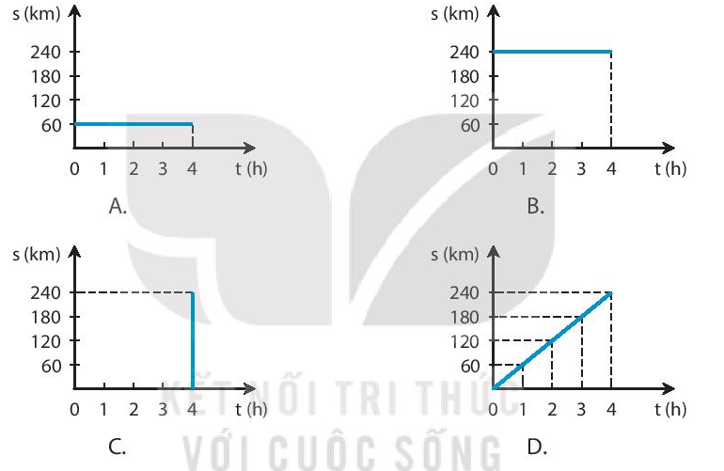

**Câu 10** <NB>. Sóng âm là: **A.** chuyển động của các vật phát ra âm thanh. **B.** các vật dao động phát ra âm thanh. C. các dao động từ nguồn âm lan truyền trong môi trường. **D.** sự chuyển động của âm thanh.

**Câu 11 (NB).** Trong các đơn vị sau đây đơn vị nào là đơn vị tần số dao động?

A. m/s. B. Hz. C. mm. D. kg.

**Câu 12 (NB)**. Âm phát ra càng to khi

A. tần số dao động càng lớn. B. số dao động thực hiện được càng nhiều.

C. biên độ dao động càng lớn. D. tần số dao động càng nhỏ.

**Câu 13 (NB):**Trong quá trình trao đổi chất, máu và nước mô sẽ cung cấp cho tế bào những gì ?

A. Khí ôxi và chất thải B. Khí cacbônic và chất thải

C. Khí ôxi và chất dinh dưỡng D. Khí cacbônic và chất dinh dưỡng

**Câu 14 <NB>:** Sản phẩm của quang hợp là

**A.** nước, khí carbon dioxide. **B.** glucose, khí carbon dioxide.

**C.** khí oxygen, glucose. **D.** glucose, nước.

**Câu 15: <NB>** Những yếu tố chủ yếu ngoài môi trường ảnh hưởng đến quang hợp của cây xanh là:

**A.** nước, ánh sáng, nhiệt độ.

**B.** nước, khí cacbon dioxide, nhiệt độ.

**C.** nước, ánh sáng, khí oxygen, nhiệt độ.

**D.** nước, ánh sáng, khí cacbon dioxide, nhiệt độ.

**Câu 16 <TH>:** Trong các phát biểu sau đây về quang hợp, có bao nhiêu phát biểu đúng?

a. Chỉ có lá mới có khả năng thực hiện quang hợp.

b. Nước là nguyên liệu của quang hợp, được rễ cây hút từ môi trường bên ngoài vào vận chuyển qua thân lên lá.

c. Không có ánh sáng, cây vẫn quang hợp được.

d. Trong quang hợp, năng lượng được biến đổi từ quang năng thành hóa năng.

e. Trong lá cây, lục lạp tập chung nhiều ở tế bào lá.

**A.** 1. **B. 2**. **C.** 3. **D.** 4.

**Câu 17. (TH)** Nguyên nhân chính gây ra sự ấm lên của trái đất do hiệu ứng nhà kính?

A. Khí carbon dioxide. B. Khí nitrogen.

C. Khí oxygen. D. Khí hydrogen.

**Câu 18. (TH)** Để đưa kết luận : « Nước trong suốt, không màu » ta đã sử dụng kĩ năng nào?

1. Kĩ năng quan sát, phân loại. B. Kĩ năng liên kết.

C. Kĩ năng đo. D. Kĩ năng dự báo.

**Câu 19:Quang hợp ở cây xanh là quang hợp chuyển hoá năng lượng từ;**

**A.Hoá năng thành quang năng. B. Quang năng thành hóa năng.**

**C. Hoá năng thành nhiệt năng. D. Quang năng thành nhiệt năng.**

**Câu 20: Những sinh vật nào sau đây có khả năng quang hợp trong điều kiện có ánh sáng:**

**1.Tảo lục. 2. Thực vật. 3. Ruột khoang. 4. Nấm. 5. Trùng roi xanh**

**A.1,2,5. B. 1,2,3. C. 1,2,4. D. 2,4,5.**

**II. TỰ LUẬN: 5 điểm**

**Câu 21.** (1đ) (NB) Cho sơ đồ một số nguyên tử sau:

**+7 +12**

**Nitrogen Magnesium**

Hãy chỉ ra: Số p trong hạt nhân, số e trong nguyên tử, số lớp electron và số e lớp ngoài cùng của mỗi nguyên tử.

**Câu 22.** (1 điểm): **Quan sát hình ảnh sau đây:**

**a) Theo em, hình ảnh sau đây nói lên điều gì? Qua đó, em muốn gửi thông điệp gì đến bạn bè và người thân?**

**b) Em sẽ có những hành động cụ thể nào để thực hiện thông điệp đó?**

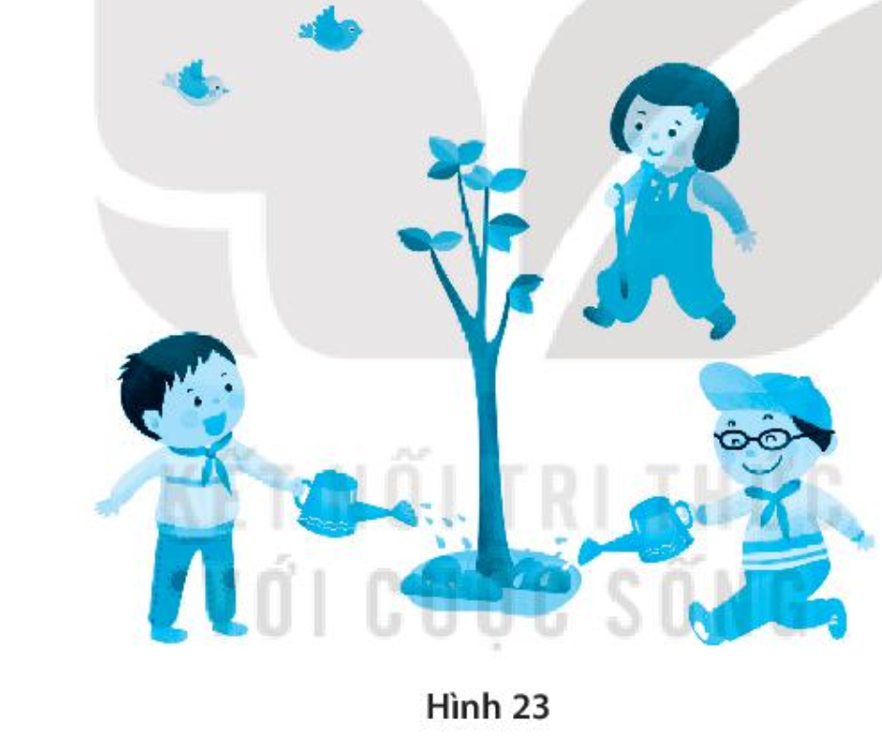

**Câu23:** <VD+VDC> 2 điểm

Một người đi xe đạp từ nhà đến rường, trong đoạn đường đầu8 km đi với tốc độ 12km/h, đoạn đường 12km tiếp theo đi với tốc độ 9 km/h.

a. Hãy vẽ đồ thị quãng đường – thời gian của người đi xe đạp trong đoạn đường đầu.

b. Xác định tốc độ trung bình của người đi xe đạp trên cả quảng đường.

**Câu 24:** <TH> 1 điểm

Giải thích âm từ một dây đàn ghita được gảy truyền đến tai ta như thế nào?

---------- Hết ----------

**c) Hưỡng dẫn chấm**

**Trắc nghiệm:**

|  |  |  |  |  |  |  |  |  |  |  |  |  |  |  |  |  |  |  |  |
| --- | --- | --- | --- | --- | --- | --- | --- | --- | --- | --- | --- | --- | --- | --- | --- | --- | --- | --- | --- |
| 1 | 2 | 3 | 4 | 5 | 6 | 7 | 8 | 9 | 10 | 11 | 12 | 13 | 14 | 15 | 16 | 17 | 18 | 19 | 20 |
| D | B | B | D | B | C | B | A | D | C | B | C | C | C | D | B | A | A | B | A |

**Tự luận**

**Câu 21: 1 đ**

|  |  |  |  |  |
| --- | --- | --- | --- | --- |
|  | *Số p trong hạt nhân* | *số e trong nguyên tử* | *số lớp electron* | *số e lớp ngoài cùng* |
| Nitrogen | 7 | 7 | 2 | 5 |
| Magnesium | 12 | 12 | 3 | 2 |

**Câu 22:**

a) Hình ảnh trên cho thấy việc trồng và bảo vệ cây xanh để giảm ô nhiễm môi trường, điều hòa không khí. (0,25đ)

- Thông điệp: “Hãy trồng, chăm sóc và bảo vệ cây xanh”. (0,25đ)

b) Những hành động để thực hiện thông điệp trên: (0,5đ)

+ Trực tiếp tham gia các phong trào trồng, chăm sóc và bảo vệ cây xanh trong gia đình và ngoài xã hội.

+ Tham gia tuyên truyền ý nghĩa của việc trồng, chăm sóc và bảo vệ cây xanh.

+ Có hành động ngăn chặn các hành vi phá hoại cây xanh.

**Câu 23:**

**a.** (1 điểm)

Thời gian đi 8km đầu: t = s/v = 8: 12 = 2/3h (0,25đ)

|  |  |  |
| --- | --- | --- |
| Quãng đường (km) | 0 | 8 |
| Thời gian (h) | 0 | 2/3 |

- Vẽ đúng đồ thị được 0,75đ

**b.** 1 điểm

Độ dài cả quãng đường đi được là

s = s1 + s2 = 8 + 12 = 20 km

Thời gian đi hết quãng đường

t = t1 + t2 = s1/ v1 + s2/ v2 = 2/3 + 12/9 = 2h

Tốc độ của người xe đạp trên cả quãng đường là

v = s/t = 20/2 = 10km/h

**Câu24: 1 điểm**

Khi dây đàn (nguồn âm) dao động làm cho lớp không khí tiếp xúc với nó dao động theo. Lớp không khí dao động này lại làm cho lớp không khí kế tiếp nó dao động,… Cứ thế, các dao động của nguồn âm được không khí truyền tới tai ta, làm cho màng nhĩ dao động khiến ta cảm nhận được âm phát ra từ nguồn âm

**Tài liệu được chia sẻ bởi Website VnTeach.Com**

**https://www.vnteach.com**

**Một sản phẩm của cộng đồng facebook Thư Viện VnTeach.Com**

**https://www.facebook.com/groups/vnteach/**

**https://www.facebook.com/groups/thuvienvnteach/**